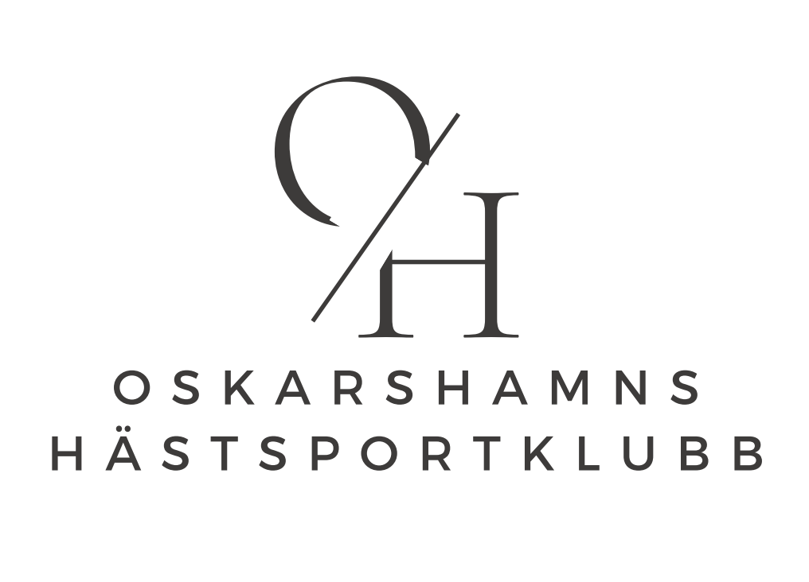

Protokoll för konstituerande styrelsemöte

Konstituerande styrelsemöte Oskarshamns Hästsportklubb 20250223
§1 Mötets öppnande
§2 Val av sekreterare
Mötet valde Susanne Jonsson
§3 Val av justerare
Linda Gabrielsson
§4 Godkännande av dagordning
Mötet godkände dagordningen
§5 Konstituerande
Styrelsens sammanfattning
Ordförande Lars Norén
Ledamot Susanne Jonsson (sekreterare), Kristian Syrén, Amanda Walder, Marcus Andersson & Gith Walder (kassör)
Suppleant Felicia Edlund & Linda Gabrielsson
§6 Firmatecknare
Styrelsen beslutade att välja Lars Norén (19590308–2971), Emil Vilhelmsson (19770629–2971) Gith Walder (19700130–2962) och Susanne Jonsson (19700519–2989) att var för sig teckna föreningens firma.
§7 Övriga frågor
Nästa möte 27 februari, 19:00 i klubbens lokal.
§8 Mötets avslutande

____________________________________ _________________________________
Ordförande Lars Norén Justerare Linda Gabrielsson
____________________________________
Sekreterare Susanne Jonsson

